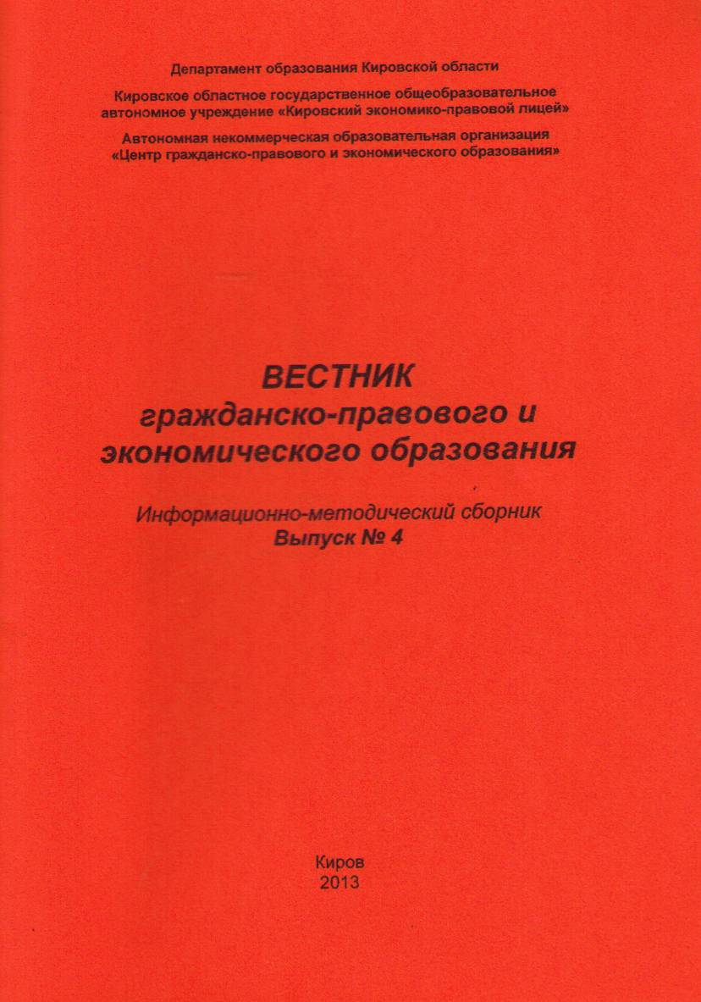
Печатается по решению научно-методического совета
КОГОАУ «Кировский экономико-правовой лицей»,
АНОО «Центр гражданско-правового и экономического образования»

Авторы-составители:
Аверин В.В., Аверина Е.Ю., Бахтимова В.А., Блинова М.В., Верещагина Т.В.,
Верзилина И.Г., Вершинина Н.В., Волкова Е.М., Воронова Т.Н., Воронкина Е.С.,
Гаряев С.А., Дёмина Л.В., Злобин А.В., Зонов В.А., Клестова Г.А., Логинова Н.В.,
Логинова Н.Л., Минчакова М.Л., Поздеева А.И., Созинов А.Г., Ступникова Т.А.,
Чернышева Н.А.

Редактор - В.В. Аверин, директор АНОО «Центр гражданско-правового и экономического образования».

Рецензенты:

А.Г. Созинов, Заслуженный учитель РФ, научный руководитель АНОО «Центр гражданско-правового и экономического образования»;
А.И. Пономарёв, к.п.н., первый заместитель директора КОГОАУ «Кировский экономико-правовой лицей»;
А.И. Поздеева, Заслуженный учитель РФ.

Корректор – С.В. Козырева, учитель русского языка и литературы КОГОАУ «Кировский экономико-правовой лицей».

ВЕСТНИК гражданско-правового и экономического образования. Информационно-методический сборник. Выпуск № 4. КОГОАУ «Кировский экономико-правовой лицей», АНОО «Центр гражданско-правового и экономического образования», 2013, 81 с.

В сборнике представлены материалы по гражданскому образованию, работе Центра гражданско-правового и экономического образования за 2012-2013 учебный год и перспективы работы ЦГПЭО на 2013-2014 гг. Адресовано широкой педагогической общественности.
Издание печатается по решению научно-методического совета Кировского экономико-правового лицея, в соответствии с планом работы Автономной некоммерческой образовательной организации «Центр гражданско-правового и экономического образования».

© КОГОАУ «Кировский экономико-правовой лицей», 2013
СОДЕРЖАНИЕ
____________________________________________________________________
ГРАЖДАНСКОЕ ОБРАЗОВАНИЕ
МЕТОДИКА И ОПЫТ

Дёмина Л.В. Применение технологии проектной деятельности для формирования
гражданской компетенции школьников на уроках обществознания и
во внеурочное время…………………………………………………………………………… 5
Волкова Е.М. Международные программы обмена как фактор создания
поликультурной образовательной среды в условиях профильной школы………………… 8
Аверина Е.Ю. Воспитание гражданина страны через развитие социокультурной
компетенции учащихся, их участие в международных образовательных программах
в условиях международного сотрудничества……………………………………………….. 10
Воронова Т.Н. Воспитание гражданина, эмоционально-волевых качеств личности
через развитие физической культуры школьников………………………………………… 12
Верещагина Т.В. Методическая разработка занятия «Мы - граждане России»
(по книге 2 Я.В. Соколова «Наше государство и его символы»)………………………….. 16
Зонов В.А., Логинова Н.Л. Из опыта организации и проведения дистанционных
олимпиад АНОО ЦГПЭО……………………………………………………………………. 20

ОЛИМПИАДА ПО ИЗБИРАТЕЛЬНОМУ ПРАВУ

Гаряев С.А., Вершинина Н.В., Аверин В.В.
Итоги муниципальной олимпиады школьников по избирательному праву……………… 22
Верзилина И.Г., Злобин А.В., Ступникова Т.А.
Итоги областной олимпиады школьников по избирательному праву………………….… 23

ДИСТАНЦИОННЫЕ ОЛИМПИАДЫ

Итоги IV открытой дистанционной олимпиады школьников по экономике……………… 26
Итоги IV открытой дистанционной олимпиады школьников по праву………………….... 27
Итоги I открытой дистанционной олимпиады школьников по обществознанию………… 28
Итоги I открытой дистанционной олимпиады школьников по истории………………….. 30
Итоги I открытой дистанционной олимпиады школьников по МХК……………………... 32
Итоги II открытой дистанционной олимпиады школьников по ИКТ…………...……….... 33

СОЦИАЛЬНОЕ ПРОЕКТИРОВАНИЕ

Чернышева Н.А., Аверин В.В., Поздеева А.И., Воронкина Е.С.
Итоги V областного конкурса социальных проектов «Я – гражданин России»………..…. 36
ПОЛОЖЕНИЕ о VI областном конкурсе социальных проектов
«Я – гражданин России»……………………………………………………………………..... 40
Литература по социальному проектированию……………………………………………….. 45

Тезисы V областного конкурса социальных проектов «Я - гражданин России»

Алея Памяти. Озеленение территории геронтологического Центра.
МКОУ СОШ д. Средние Шуни Вятскополянского района……………………….…….... 46
Помоги Дине!
ШМОКУ СОШ с УИОП пгт Ленинское Шабалинского района……………………….. 47
Человек красив трудом. МКОУ ООШ с. Зыково Нолинского района…………………… 48
Сотовая связь - в каждый дом.
МКОУ ООШ п. Крутой Лог Нагорского района…………………………………………. 50
Влияние детской площадки на досуг детей села.
МКОУ СОШ с. Макарье Котельнического района………………………………………. 50
Нам жить и помнить. МКОУ ООШ с. Макарье Кикнурского района…………………… 51
Чистые руки. МКОУ СОШ с УИОП №1 г. Малмыжа……………………………………. 52
Расцветай, родная школа! МОАУ «СОШ № 61» г. Кирова……………………………….. 54
Военное детство и юность. Деревня Орлецы.
МКОУ СОШ п. Орлецы Нагорского района……………………………………………… 55
Сделаем школу уютнее.
МКОУ СОШ п. Заря Опаринского района………………………………………………… 56
Страна нашего детства. МКОУ СОШ пгт Арбаж…………………………………...……. 57
Моё безопасное село. МКОУ ООШ с. Татаурово Нолинского района………..………... 58
Улица, на которой я живу.
МКОУ ООШ с. Зыково Нолинского района………………………………………………. 60
Улица детства моего! МКОУ ООШ с. Зыково Нолинского района………………..……. 60
Моя семья и Великая Отечественная война
(на примере жизни моего прадеда Багаева С.П.)
МКОУ СОШ с УИОП пгт. Демьяново Подосиновского района………………….……. 61
Начало начал… МКОУ ООШ с. Колянур Советского района………………………….. 61
Улицы города рассказывают.
МОАУ СОШ с УИОП № 48 г. Кирова……………………………………………………… 62
Как плетутся кружева. МКОУ ООШ д. Лесниково Советского района………………… 63

КОНКУРСЫ

Чернышева Н.А., Пономарев А.И., Аверин В.В.
Итоги II регионального дистанционного конкурса проектно-исследовательских
работ учащихся «Сотрудничество. Поиск. Исследования»…………………………………. 64
Клестова Г.А.
Итоги VII областного конкурса по краеведению «Вятская шкатулка»……………………. 70
____________________________________________________________________
Сравнительные таблицы результативности участия школьников
в олимпиадах и конкурсах…………………………………………………………………..…. 73

КОНКУРС ПЕДАГОГИЧЕСКОГО МАСТЕРСТВА
Положение о проведении I областного конкурса педагогического творчества и
инновационных подходов в обучении с учетом требований к метапредметным
результатам освоения ООП ФГОС для учителей основного и среднего (полного)
общего образования………………………………………………………………………….... 74

ИНФОРМАЦИЯ

Образовательная деятельность
АНОО «Центр гражданско-правового и экономического образования»………………….. 77
Перспективный план-график работы АНОО ЦГПЭО» в 2013/2014 учебном году……….. 78
Публикация опыта работы…………………………………………………………………….. 81

